Pouk na daljavo: od 30. 11. do 4. 12. 2020

SPOZNAVANJE OKOLJA
- Poglej si ppt Reka, jezero, kraška jama
- DZ, str. 42 – Reka in jezero

Pod zavihkom E-GRADIVA odpri DZ za Spoznavanje
okolja na strani 42. V zgornjem desnem kotu klikni na »čebelico« in si oglej razlago.

- V zvezek prepiši spodnji zapis:
REKA IN JEZERO
REKA je naravno življenjsko okolje. Je tekoča voda.
Slovenske reke: Sava, Soča, Drava, Cerkniščica, Stržen, Pivka, Unica…

JEZERO je naravno življenjsko okolje. Je stoječa voda.
Slovenska jezera: Cerkniško jezero, Blejsko jezero, Bohinjsko jezero…

Živali: raca, ribe, čaplja, kača, močerad, štorklja, žaba.
Rastline: lokvanj, ločje, rogoz, vrba, trstika.

IZVIR POTOK
JEZERO 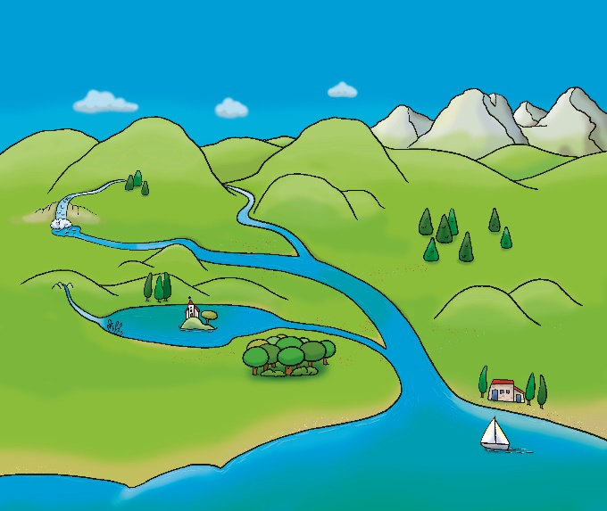 IZLIV

REKA MORJE
Ta slika naj ti bo v pomoč pri nalogi v DZ str. 42. Ni je treba risati v zvezek.

- DZ, str. 43 – Življenje v jami

Pod zavihkom E-GRADIVA odpri DZ za Spoznavanje okolja na strani 43. V zgornjem desnem kotu klikni na »čebelico« in si oglej razlago.

- V zvezek prepiši spodnji zapis:
ŽIVLJENJE V JAMI

JAMA je naravno življenjsko okolje.
Oblikuje jo voda. Za jamo so značilni kapniki.
Ker v jami ni svetlobe, v njej ne rastejo rastline.

Živali: jamski hrošči, netopirji, pajki, postranice, človeška ribica.

Jame v naši okolici: Postojnska jama, Pivka jama, Planinska jama, Škocjanske jame…

